Уважаемые родители и учащиеся!!!
Для эффективной работы на дистанционном обучении для вас создан школьный сайт «Дистанционное обучение».
Алгоритм работы с данным сайтом:
- Входим на сайт по ссылке dist36.nethouse.ru
- Попадаем на главную страницу сайта
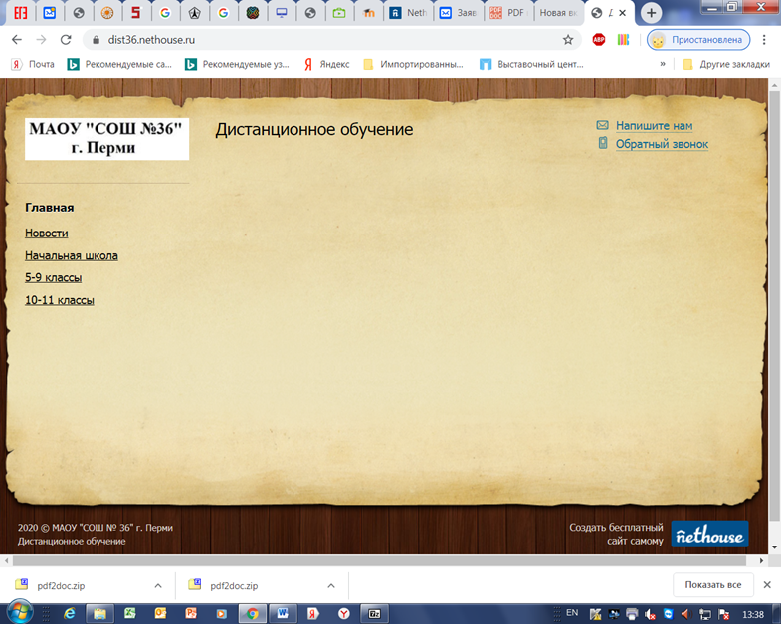
- Слева выбираем параллель вашего класса, например 5-9 классы
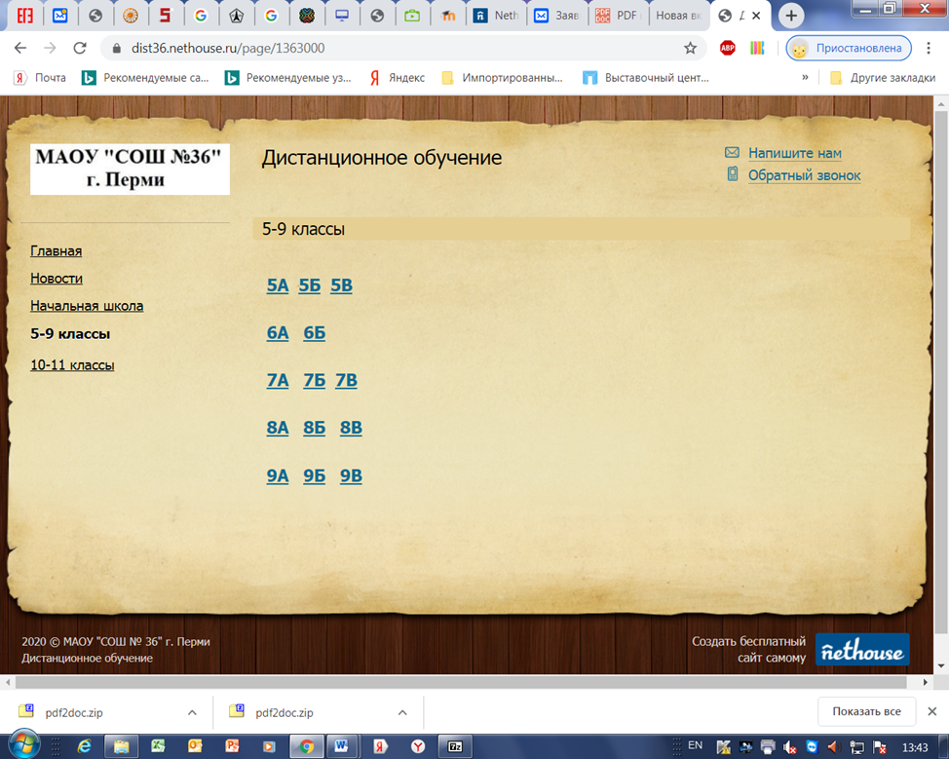
- Выбираем свой класс, например 5а
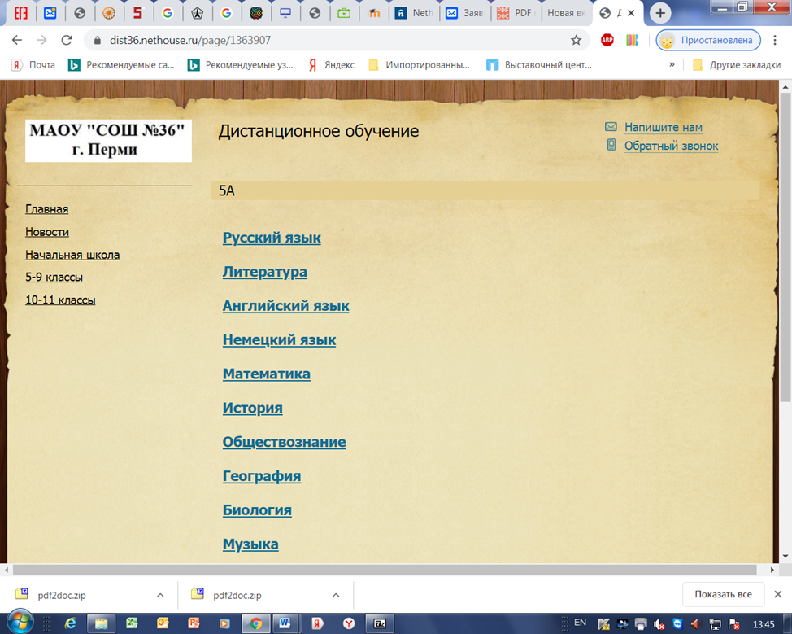
- Выбираем предмет и начинаем работать по тем заданиям, которые выложил учитель
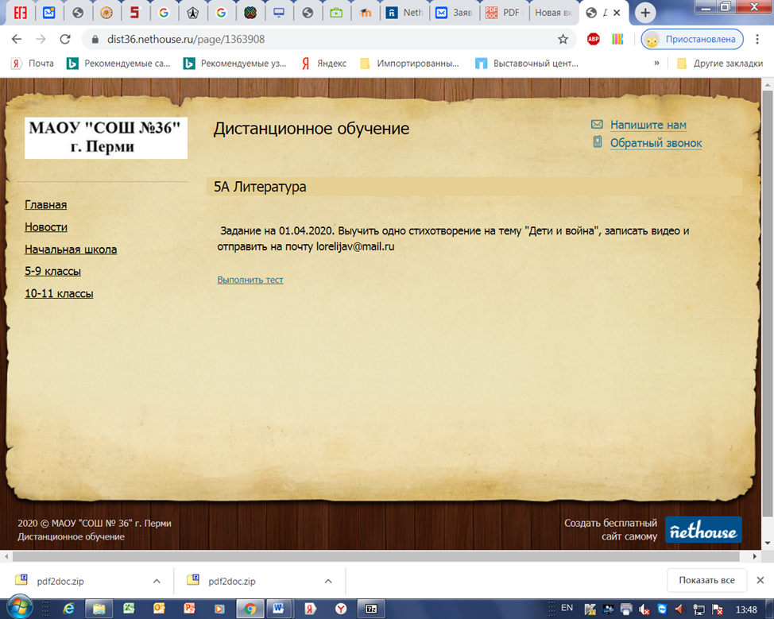
- Обратная связь осуществляется через электронную почту учителя (эл. адрес учителя прилагается)

